HALFEN Konsole KON F - 21/1 FV - 500

Leviat

Eigenschaften

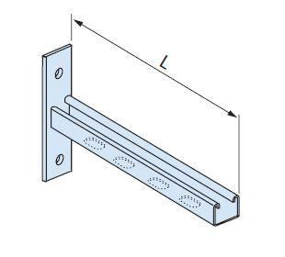

HAN:

0310.150-00004

Produkt

Konsole

Werkstoff

Stahl

Länge (mm)

500,00

Befestigung

schrauben